**国家职业技能标准编制技术规程**

**（2018年版）**

目录

**1 范围**……………………………………………………………………………………………1

**2 术语和定义**……………………………………………………………………………………1

2.1 职业…………………………………………………………………………………………1

2.2 职业分类……………………………………………………………………………………1

2.3 国家职业技能标准…………………………………………………………………………1

**3 总则**……………………………………………………………………………………………1

3.1 指导思想……………………………………………………………………………………1

3.2 工作目标……………………………………………………………………………………2

3.3 编制原则……………………………………………………………………………………2

3.3.1 整体性原则………………………………………………………………………………2

3.3.2 等级性原则………………………………………………………………………………2

3.3.3 规范性原则………………………………………………………………………………2

3.3.4 实用性原则………………………………………………………………………………2

3.3.5 可操作性原则……………………………………………………………………………3

**4 职业标准结构要素**……………………………………………………………………………3

4.1 封面…………………………………………………………………………………………3

4.2 说明…………………………………………………………………………………………3

4.3 内容…………………………………………………………………………………………3

4.4 附录…………………………………………………………………………………………3

**5 职业标准内容**………………………………………………………………………………… 3

5.1 职业概况…………………………………………………………………………………… 3

5.1.1 职业名称………………………………………………………………………………… 4

5.1.2 职业编码………………………………………………………………………………… 4

5.1.3 职业定义………………………………………………………………………………… 4

5.1.4 职业技能等级…………………………………………………………………………… 4

5.1.5 职业环境条件…………………………………………………………………………… 4

5.1.6 职业能力特征…………………………………………………………………………… 4

5.1.7 普通受教育程度………………………………………………………………………… 5

5.1.8 职业技能鉴定要求……………………………………………………………………… 5

5.2 基本要求…………………………………………………………………………………… 7

5.2.1 职业道德………………………………………………………………………………… 7

5.2.2 基础知识………………………………………………………………………………… 7

5.3 工作要求…………………………………………………………………………………… 7

5.3.1 通则……………………………………………………………………………………… 7

5.3.2 职业功能………………………………………………………………………………… 8

5.3.3 工作内容………………………………………………………………………………… 9

5.3.4 技能要求………………………………………………………………………………… 9

5.3.5 相关知识要求……………………………………………………………………………10

5.4 权重表………………………………………………………………………………………10

5.4.1 理论知识权重表…………………………………………………………………………10

5.4.2 技能要求权重表…………………………………………………………………………11

**6 编制程序**………………………………………………………………………………………11

6.1 职业标准立项………………………………………………………………………………11

6.1.1 提出申请…………………………………………………………………………………11

6.1.2 初审………………………………………………………………………………………11

6.1.3 下发计划…………………………………………………………………………………11

6.2 职业标准开发………………………………………………………………………………11

6.2.1 成立工作组………………………………………………………………………………12

6.2.2 开展职业调查和职业分析………………………………………………………………12

6.2.3 召开职业标准编制启动会………………………………………………………………12

6.2.4 编写职业标准初稿………………………………………………………………………13

6.3 职业标准审定………………………………………………………………………………13

6.3.1 预审………………………………………………………………………………………13

6.3.2 初审………………………………………………………………………………………13

6.3.3 征求意见…………………………………………………………………………………13

6.3.4 修改………………………………………………………………………………………14

6.3.5 终审………………………………………………………………………………………14

6.4 颁布…………………………………………………………………………………………14

**7 职业标准编排格式**……………………………………………………………………………14

7.1 职业标准报批稿格式……………………………………………………………………14

7.2 职业标准出版格式………………………………………………………………………15

7.2.1 通则………………………………………………………………………………………15

7.2.2 封面………………………………………………………………………………………15

7.2.3 说明………………………………………………………………………………………15

7.2.4 正文………………………………………………………………………………………15

7.2.5 封底………………………………………………………………………………………16

7.2.6 其他………………………………………………………………………………………16

附录A 职业标准结构图………………………………………………………………………17

附录B 职业技能等级划分依据………………………………………………………………18

附录C 职业环境条件描述要素………………………………………………………………19

附录D 职业能力特征描述要素………………………………………………………………20

附录E 申请参加职业技能鉴定的条件………………………………………………………21

附录F 职业标准评审会程序…………………………………………………………………23

附录G 职业标准报批稿格式…………………………………………………………………24

附录H 职业标准报批稿的字体和字号要求…………………………………………………30

附录I 职业标准出版格式……………………………………………………………………31

附录J 职业标准出版物的字体和字号要求…………………………………………………37

**国家职业技能标准编制技术规程**

**（2018年版）**

1 范围

本规程规定了国家职业技能标准的内容结构、编写表述规则和格式要求，并列出了有关表述样式。

本规程适用于现行《中华人民共和国职业分类大典》（以下简称《大典》）中所列职业的技能标准编写。

2 术语和定义

2.1 职业

从业人员为获得主要生活来源所从事的社会工作类别。

2.2 职业分类

按照职业的工作性质、活动方式等异同，对社会职业及其类别所进行的系统划分和归类。

2.3 国家职业技能标准

在职业分类的基础上，根据职业活动内容，对从业人员的理论知识和技能要求提出的综合性水平规定。它是开展职业教育培训和人才技能鉴定评价的基本依据。

3 总则

3.1 指导思想

依据《中华人民共和国劳动法》，立足新时代中国特色社会主义基本国情，贯彻新发展理念，适应经济社会发展和科技进步需要，强化工匠精神和敬业精神，建立以职业活动为导向、以职业能力为核心的国家职业技能标准体系。

3.2 工作目标

国家职业技能标准（以下简称职业标准）应满足人力资源管理需要，满足职业教育培训和人才技能鉴定评价需要，促进人力资源市场发展和从业人员素质提高。

3.3 编制原则

3.3.1 整体性原则

职业标准应反映当前该职业活动在我国的整体状况和水平，不仅要突出该职业的主流技术、主要技能要求，而且还应兼顾不同地域或行业间可能存在的差异，同时还应考虑其未来发展。

职业标准一般应定位于全国平均先进水平，且是多数人员经过教育培训或岗位实践能够达到的水平。

3.3.2 等级性原则

职业标准应按照从业人员职业活动范围的宽窄、工作责任的大小、工作难度的高低或技术复杂程度来划分职业技能等级。

3.3.3 规范性原则

职业标准的内容结构、表述方法应符合本规程的要求；职业标准中的术语应保持一致，同一概念应使用同一个术语；文字描述应简洁明确且无歧义, 能被专业人员所理解；所用技术术语与文字符号应符合国家最新技术标准。

3.3.4 实用性原则

职业标准不仅应客观、准确地反映工作现场对从业人员的理论知识和技能要求，而且应符合职业教育培训、人才技能鉴定评价和人力资源管理工作的需要。

3.3.5 可操作性原则

职业标准内容应力求具体化，可度量、可检验，便于实施。

4 职业标准结构要素

4.1 封面

封面应列出职业标准的信息，包括：职业名称、编码、版本、发布部门等。

4.2 说明

说明应视情况依次列出以下内容：

——职业标准编制的依据

——职业标准内容的主要变化

——本职业标准的起草单位/主要起草人

——本职业标准的审定单位/审定人员

——鸣谢单位/人员

4.3 内容

职业标准主要内容包括：职业概况、基本要求、工作要求和权重表四部分（职业标准结构图见附录A）。

4.4 附录

职业标准附录为可选要素，可以列出有助于职业标准理解和使用的附加信息，如专业术语、参考文献、索引等。

5 职业标准内容

5.1 职业概况

5.1.1 职业名称

最能反映职业特点的称谓。

职业标准应采用《大典》确定的职业名称➀。

5.1.2 职业编码

职业标准应采用《大典》确定的职业编码➁。

5.1.3 职业定义

对职业活动的内容、方式、范围等的描述和解释。

职业标准原则上应采用《大典》确定的职业定义➂。

5.1.4 职业技能等级

职业技能等级一般分为五个等级，由低到高可分为：五级/初级工、四级/中级工、三级/高级工、二级/技师、一级/高级技师。

职业标准应根据职业的实际情况，参照《职业技能等级划分依据》（见附录B），确定技能等级级次，等级设置应为连续等级。如：本职业共设四个等级，分别为：五级/初级工、四级/中级工、三级/高级工、二级/技师。

5.1.5 职业环境条件

从业人员所处的客观工作环境。

职业标准应根据职业的实际情况，参照《职业环境条件描述要素》（见附录C）进行客观描述。

5.1.6 职业能力特征

从业人员从事某个职业须具备的基本能力和潜力。

职业标准应根据职业的实际情况，参照《职业能力特征描述要素》（见附录D），列出影响从业人员职业生涯发展的

➀➁➂相关法律法规及政策文件另有规定的，从其规定。

必备核心要素。

5.1.7 普通受教育程度

从业人员初入本职业时须具备的最低学历要求。

职业标准应根据职业的实际情况，从下列表述中选择其一进行描述：

——无学历要求

——初中毕业（或相当文化程度）

——高中毕业（或同等学力）

——大学专科毕业（或同等学力）

——大学本科毕业（或同等学力）

5.1.8 职业技能鉴定要求

5.1.8.1 申报条件

申请参加本职业相应等级技能鉴定评价的人员应具备的条件。

职业标准应根据职业的实际情况，参照《申请参加职业技能鉴定的条件》（见附录E）进行描述。原则上，各职业的申报年限不应低于规定的要求；国家有特殊规定的从其规定。如需对申报条件进行调整，须提交有关文字说明。

5.1.8.2 鉴定方式

理论知识考试、技能考核以及综合评审的方法和形式。

职业标准应根据职业的特点，对理论知识考试、技能考核以及综合评审的方法和形式，分别进行详细说明。

理论知识考试以笔试、机考等方式为主，主要考核从业人员从事本职业应掌握的基本要求和相关知识要求；技能考核主要采用现场操作、模拟操作等方式进行，主要考核从业人员从事本职业应具备的技能水平；综合评审主要针对技师和高级技师，通常采取审阅申报材料、答辩等方式进行全面评议和审查。

理论知识考试、技能考核和综合评审均实行百分制，成绩皆达60分（含）以上者为合格。职业标准中标注“★”的为涉及安全生产或操作的关键技能，如考生在技能考核中违反操作规程或未达到该技能要求的，则技能考核成绩为不合格。

5.1.8.3 监考人员、考评人员与考生配比

职业标准应根据职业的特点，分别列出理论知识考试中的监考人员与考生数量的比例、技能考核中的考评人员与考生数量的比例，以及综合评审委员的最低人数。

理论知识考试中的监考人员与考生配比不低于1:15，且每个考场不少于2名监考人员；技能考核中的考评人员与考生配比应根据职业特点、考核方式等因素确定，且考评人员为3人以上单数；综合评审委员为3人以上单数。

5.1.8.4 鉴定时间

职业标准应根据职业的特点和内容，分别列出各等级的理论知识考试、技能考核以及综合评审的最低时间要求，以分钟表示。

5.1.8.5 鉴定场所设备

职业标准应对理论知识考试和技能考核必备的场所和设施设备要求分别进行描述。

5.2 基本要求

5.2.1 职业道德

从业人员在职业活动中应遵循的基本观念、意识、品质和行为的要求，即一般社会道德以及工匠精神和敬业精神在职业活动中的具体体现。主要包括：职业道德基本知识、职业守则两部分。

职业标准应列出最能反映本职业特点的职业守则。

5.2.2 基础知识

从业人员在职业活动中应掌握的通用基本理论知识、安全知识、环境保护知识和有关法律法规知识等。

职业标准应本着实用、够用的原则，列出与本职业密切相关并贯穿于整个职业活动的核心基础知识。

5.3 工作要求

5.3.1 通则

工作要求是在分析、细化职业活动的基础上，对从业人员完成本职业具体工作所应具备的技能要求和相关知识要求的描述。它是职业标准的核心部分。工作要求应分等级进行编写，各等级的技能要求和相关知识要求应依次递进，高级别涵盖低级别的要求。对于职业所包括的工作内容之间相似程度不高的，允许采用模块化编写模式。

工作要求内容的编写原则上不得超出《大典》描述的职业定义和主要工作任务➀。

工作要求包括：职业功能、工作内容、技能要求、相关知识要求四项内容（见下表）。

➀相关法律法规及政策文件另有规定的，从其规定。

×级/×××

|  |  |  |  |
| --- | --- | --- | --- |
| 职业  功能 | 工作内容 | 技能要求 | 相关知识要求 |
| 1.  ×  ×  ×  × | 1.1×××× | 1.1.1能××××××××××  1.1.2能××××××××××× | 1.1.1××××××××××  1.1.2×××××××××× |
| 1.2×××× | 1.2.1能××××××××××  1.2.2★能××××× | 1.2.1×××××  1.2.2××××××××× |
| 2.  ×  ×  ×  × | 2.1×××× | 2.1.1能×××××  2.1.2能×××××× | 2.1.1×××××  2.1.2×××××× |
| 2.2×××× | 2.2.1能××××××××××  …… | 2.2.1×××××  2.2.2××××  …… |
| …… | …… | …… |
| …… | …… | …… | …… |

5.3.2 职业功能

从业人员所要实现的工作目标，或本职业活动的主要方面（活动项目）。

职业标准应根据职业的特点，按照工作领域、工作项目、工作程序、工作对象或工作成果等划分职业功能。具体要求为：

——每项职业功能都应是：可就业的最小技能单元；从业人员的主要工作职责之一，定期出现；可独立进行培训和鉴定评价。

——职业功能的划分标准要统一，通常情况下，每个等级的职业功能应不少于3项。

——职业功能的规范表述形式是：“动词+宾语”，如“维修发动机”；或“宾语+动词”，如“市场调查”“发动机维修”；或“动词”，如“制作”“修理”。

——通常情况下，职业功能在各技能等级中是一致的，在二级/技师和一级/高级技师中，可增加“技术管理和培训”等内容。

5.3.3 工作内容

完成职业功能所应做的工作，是职业功能的细分。

职业标准应按照工作种类、工作流程或工作对象等划分工作内容。具体要求为：

——每项工作内容应是一个有始有终的完整过程，或是可观察到的具体工作单元，或是完成一项服务，或是产生一种结果。

——通常情况下，每项职业功能应包含2项或2项以上的工作内容。

——工作内容的规范表述形式与职业功能相同。

5.3.4 技能要求

完成每项工作内容应达到的结果或应具备的能力，是工作内容的细分。

职业标准应列出从业人员可独立完成的技能要求，其描述应具有可操作性。具体要求为：

——技能要求的内容应具有可操作性，对每项技能应有具体的描述，能量化的一定要量化；对于不同等级中同一项工作或技能，应分别写出不同的具体要求，不可用“了解”“掌握”“熟悉”等词语或仅用程度副词来区分等级。

——技能要求的规范表述形式为：“能……+动词……”或“能+动词……”等，如：“能根据服装原型的要求测量人体的净体数据”“能车削普通螺纹、英制螺纹”“能在1分钟之内录入60个英文字符，准确率达到90%”。

——技能要求中涉及工具设备的使用时，不能单纯要求“能使用……工具或设备”，而应写明“能使用……工具或设备做……”，如：“能使用剪刀剪裁服装”“能使用百分尺、游标量具、千分尺等常用量具检验零部件”。

5.3.5 相关知识要求

达到每项技能要求必备的知识。

职业标准应列出完成职业活动所需掌握的技术理论、技术要求、操作规程和安全规范等知识点。相关知识要求应与技能要求相对应，是具体的知识点，而不是宽泛的知识领域。

5.4 权重表

5.4.1 理论知识权重表

职业标准应列出基本要求和各等级职业功能对应的相关知识要求在培训、技能鉴定评价中所占的权重（见下表）。

|  |  |  |  |  |  |  |
| --- | --- | --- | --- | --- | --- | --- |
| 技能等级  项目 | | 五级/  初级工  （%） | 四级/  中级工  （%） | 三级/  高级工  （%） | 二级/  技师  （%） | 一级/  高级技师  （%） |
| 基本 要求 | 职业道德 | 5 | 5 | 5 | 5 | 5 |
| 基础知识 | × | × | × | × | × |
| 相关 知识  要求 | 职业功能1 | × | × | × | × | × |
| 职业功能2 | × | × | × | × | × |
| 职业功能3 | × | × | × | × | × |
| …… | …… | …… | …… | …… | …… |
| 合计 | | 100 | 100 | 100 | 100 | 100 |

5.4.2 技能要求权重表

职业标准应列出各等级职业功能对应的技能要求在培训、技能鉴定评价中所占的权重（见下表）。

|  |  |  |  |  |  |  |
| --- | --- | --- | --- | --- | --- | --- |
| 技能等级  项目 | | 五级/  初级工  （%） | 四级/  中级工  （%） | 三级/  高级工  （%） | 二级/  技师  （%） | 一级/  高级技师  （%） |
| 技能 要求 | 职业功能1 | × | × | × | × | × |
| 职业功能2 | × | × | × | × | × |
| 职业功能3 | × | × | × | × | × |
| …… | …… | …… | …… | …… | …… |
| 合计 | | 100 | 100 | 100 | 100 | 100 |

6 编制程序

6.1 职业标准立项

6.1.1 提出申请

拟承担职业标准开发的单位向人力资源社会保障部职业能力建设司（以下简称职业能力司）提出职业标准开发书面申请。同时，登陆中国就业培训技术指导中心（以下简称部中心）职业标准与教材开发管理系统（以下简称开发系统）（http://zybz.cettic.gov.cn），并按要求进行填报。

6.1.2 初审

部中心在每年第二、第四季度末，对职业标准开发申请进行汇总和初审，并将初审结果报职业能力司。

6.1.3 下发计划

经职业能力司审核同意后，下达职业标准开发计划，明确职业标准开发承担单位（以下简称开发单位）。职业标准开发计划可通过开发系统进行查询、下载、打印。

6.2 职业标准开发

6.2.1 成立工作组

开发单位根据开发计划组建工作组，工作组由编写专家和本单位一名工作人员（即联络人）组成。

编写专家组由不少于5名专家组成，包括方法专家、内容专家和实际工作专家。方法专家由熟悉《国家职业技能标准编制技术规程》和职业标准编制方法的专家担任；内容专家由长期从事该职业理论研究和教学工作的专家担任；实际工作专家由长期从事该职业活动的管理或操作人员担任。实际工作专家应占编写专家组总人数的一半以上；编写专家组应确定组长和主笔人。

联络人负责职业标准开发全过程的组织协调、进度控制、质量把关、网上信息传送等具体工作。

工作组组建后，联络人应将工作组人员名单通过开发系统上报，并为专家设置开发系统账户。

6.2.2 开展职业调查和职业分析

开发单位应组织力量开展职业调查，了解该职业的活动目标、工作领域、发展状况、从业人员数量、受教育程度以及从业人员必备的知识和技能等。职业调查可以由编写专家组承担，也可以委托专门工作机构进行。在职业调查的基础上，由编写专家组进行职业分析，为职业标准编制做好前期准备。

6.2.3 召开职业标准编制启动会

开发单位组织召开职业标准编制启动会，或组织专家参加由部中心组织召开的职业标准编制启动会。与会专家学习本规程，确定人员分工、时间进度、职业标准的基本框架结构，并进行至少一项“工作内容”两个等级的职业标准拟写。

6.2.4 编写职业标准初稿

编写专家组按照职业标准编制启动会确定的进度、框架结构等，结合职业调查和职业分析的结果，编写职业标准初稿。

6.3 职业标准审定

6.3.1 预审

职业标准初稿编制完成后，开发单位按照本规程要求将职业标准（初稿）上传开发系统。

部中心按照本规程要求，对职业标准（初稿）的文字表述和格式等进行预审，并通过开发系统反馈意见；开发单位组织编写专家组根据预审意见，对职业标准内容作进一步修改，形成职业标准（初审稿）并上传开发系统。

6.3.2 初审

部中心对职业标准（初审稿）进行符合性审查，审查通过后，开发单位组织召开职业标准初审会（程序见附录F），组织专家（不含编写专家组专家）对职业标准（初审稿）内容进行评审，形成专家评审意见。评审专家由7名以上单数人员组成。

6.3.3 征求意见

开发单位组织编写专家组根据专家评审意见修改职业标准，形成职业标准（征求意见稿）并上传开发系统。

部中心对职业标准（征求意见稿）进行符合性审查，审查通过后，将符合要求的职业标准（征求意见稿）上传至部中心职业标准征求意见系统（http://zybz.cettic.gov.cn/

questionSurvey/question01.jsp），面向社会[征求意见，时间为](http://220.231.18.70:8080/zyjd/questionSurvey/question01.jsp）进行意见征集，网上意见征求时间：15)15个工作日。

6.3.4 修改

开发单位组织编写专家组根据征求意见情况，对职业标准（征求意见稿）进行修改，形成职业标准（终审稿）、征求意见采纳情况汇总表，并上传开发系统。

6.3.5 终审

部中心对职业标准（终审稿）进行符合性审查，审查通过后，开发单位组织召开职业标准终审会（程序见附录F），组织专家（不含编写专家组，初审专家比例不超过50%）对职业标准（终审稿）内容进行评审，形成专家评审意见。评审专家由7名以上单数人员组成。

6.4 颁布

开发单位组织编写专家组根据专家评审意见做好职业标准修改，并按规定的格式要求排版，形成职业标准（报批稿）。开发单位将职业标准颁布申请、职业标准（报批稿）、专家评审意见等有关材料上传开发系统，同时，将纸质材料送部中心进行符合性审查。部中心审查通过后，经职业能力司审核并报部办公厅审定后，由人力资源社会保障部或人力资源社会保障部会同有关部门颁布。

7 职业标准编排格式

7.1 职业标准报批稿格式

职业标准报批稿统一采用A4纸张开幅，尺寸为210mm×297mm，允许误差±1mm。职业标准报批稿采用统一编排格式（见附录G），并统一字体和字号（见附录H）。

开发单位可直接使用从开发系统下载的电子模板（文件名为“国家职业技能标准编写模版.doc”），按其已经设定好的编排格式进行编排。

7.2 职业标准出版格式

7.2.1 通则

出版职业标准的纸张统一采用32开幅面，尺寸为148mm×210mm，允许误差±1 mm。职业标准出版物采用统一格式（见附录I），并统一字体和字号（见附录J）。

7.2.2 封面

封面采用统一格式（见图I.1）。

7.2.2.1 职业名称

职业名称居中排列，可分为上下多行编排，行间距为3mm。

7.2.2.2 颁布版本

按照颁布发文的实际情况编写，无则不写。

7.2.2.3 职业编码

职业编码中阿拉伯数字间的间隔线为半字线。

7.2.3 说明

说明部分另起一页，采用统一格式（见图I.2）。

7.2.4 正文

正文从单数页起排，采用统一格式（见图I.3、图I.4和图I.5）。正文首页中职业名称与国家职业技能标准字样分两行编排，行间距为3mm。除正文首页外，每页25行，每行24个中文字符。

7.2.5 封底

封底采用统一格式（见图I.6）。

7.2.6 其他

7.2.6.1 标题和段落

标题占两行，上下居中，顶格编排，编号与其后的文字之间空一个汉字间隙。

标题下每个段落段首空两个汉字起排，回行时顶格编排。

7.2.6.2 书眉和页码

从职业标准的正文开始，在每页书眉位置列出职业编码，单数页排在书眉右侧（见图I.3），双数页排在书眉左侧（见图I.4）。

从说明页到正文前用正体大写罗马数字开始编页码；正文起用阿拉伯数字从1开始另编页码。页码单数页排在右下侧（见图I.3），双数页排在左下侧（见图I.4）。

附录A

**职业标准结构图**

职业名称

职业概况

基本要求

工作要求

职业编码

职业定义

职业技能等级

职业环境条件

职业能力特征

普通受教育程度

职业技能鉴定要求

职业功能

工作内容

技能要求

相关知识要求

职业道德

理论知识权重表

技能要求权重表

权重表

基础知识

附录 B

**职业技能等级划分依据**

B.1 五级/初级工：能够运用基本技能独立完成本职业的常规工作。

B.2 四级/中级工：能够熟练运用基本技能独立完成本职业的常规工作；在特定情况下，能够运用专门技能完成技术较为复杂的工作；能够与他人合作。

B.3 三级/高级工：能够熟练运用基本技能和专门技能完成本职业较为复杂的工作，包括完成部分非常规性的工作；能够独立处理工作中出现的问题；能够指导和培训初、中级工。

B.4 二级/技师：能够熟练运用专门技能和特殊技能完成本职业复杂的、非常规性的工作；掌握本职业的关键技术技能，能够独立处理和解决技术或工艺难题；在技术技能方面有创新；能够指导和培训初、中、高级工；具有一定的技术管理能力。

B.5 一级/高级技师：能够熟练运用专门技能和特殊技能在本职业的各个领域完成复杂的、非常规性工作；熟练掌握本职业的关键技术技能，能够独立处理和解决高难度的技术问题或工艺难题；在技术攻关和工艺革新方面有创新；能够组织开展技术改造、技术革新活动；能够组织开展系统的专业技术培训；具有技术管理能力。

附录C

**职业环境条件描述要素**

C.1 工作地点

室内：指从事该职业的人员在室内工作的时间超过75%。

室外：指从事该职业的人员在室外工作的时间超过75%。

室内、外：指从事该职业的人员在室内、外工作的时间大体相等。

C.2 温度

低温：指从事该职业的人员在0℃以下环境中工作的时间超过30%。

常温：指从事该职业的人员在0℃以上至38℃以下环境中工作的时间超过30%。

高温：指从事该职业的人员在38℃以上环境中工作的时间超过30%。

C.3 潮湿：指接触水或大气中空气相对湿度平均大于或等于80%。

C.4 噪声：指在工作时间内噪声强度大于或等于85分贝（dBA）。

C.5 大气条件

有毒有害：指环境中有毒有害物质的浓度超过国家有关规定标准。

粉尘：指空气中的粉尘浓度超过国家有关规定标准。

C.6 其他条件

附录D

**职业能力特征描述要素**

D.1一般智力：主要指学习能力，即获取、领会和理解外界信息的能力，以及分析、推理和判断的能力。

D.2表达能力：以语言或文字方式有效地进行交流、表述的能力。

D.3 计算能力：准确而有目的地运用数字进行运算的能力。

D.4 空间感：凭思维想象几何形体和将简单三维物体表现为二维图像的能力。

D.5形体知觉：觉察物体、图画或图形资料中有关细部的能力。

D.6 色觉：辨别颜色的能力。

D.7手指灵活性：迅速、准确、灵活地运用手指完成既定操作的能力。

D.8手臂灵活性：熟练、准确、稳定地运用手臂完成既定操作的能力。

D.9动作协调性：根据视觉信息协调眼、手、足及身体其它部位，迅速、准确、协调地作出反应，完成既定操作的能力。

D.10 其他

附录E

**申请参加职业技能鉴定的条件**

E.1 具备以下条件之一者，可申报五级/初级工：

（1）累计从事本职业或相关职业[1]工作1年（含）以上。

（2）本职业或相关职业学徒期满。

E.2 具备以下条件之一者，可申报四级/中级工：

（1）取得本职业或相关职业五级/初级工职业资格证书后，累计从事本职业或相关职业工作4年（含）以上。

（2）累计从事本职业或相关职业工作6年（含）以上。

（3）取得技工学校本专业或相关专业毕业证书[2]（含尚未取得毕业证书的在校应届毕业生）；或取得经评估论证、以中级技能为培养目标的中等及以上职业学校本专业或相关专业毕业证书[3]（含尚未取得毕业证书的在校应届毕业生）。

E.3 具备以下条件之一者，可申报三级/高级工：

（1）取得本职业或相关职业四级/中级工职业资格证书后，累计从事本职业或相关职业工作5年（含）以上。

（2）取得本职业或相关职业四级/中级工职业资格证书，并具有高级技工学校、技师学院毕业证书（含尚未取得毕业证书的在校应届毕业生）；或取得本职业或相关职业四级/中级工职业资格证书，并具有经评估论证、以高级技能为培养目标的高等职业学校本专业或相关专业毕业证书（含尚未取得毕业证书的在校应届毕业生）。

（3）具有大专及以上本专业或相关专业毕业证书，并取得本职业或相关职业四级/中级工职业资格证书后，累计从事本职业或相关职业工作2年（含）以上。

E.4 具备以下条件之一者，可申报二级/技师：

（1）取得本职业或相关职业三级/高级工职业资格证书后，累计从事本职业或相关职业工作4年（含）以上。

（2）取得本职业或相关职业三级/高级工职业资格证书的高级技工学校、技师学院毕业生，累计从事本职业或相关职业工作3年（含）以上；或取得本职业或相关职业预备技师证书的技师学院毕业生，累计从事本职业或相关职业工作2年（含）以上。

E.5 具备以下条件者，可申报一级/高级技师：

取得本职业或相关职业二级/技师职业资格证书后，累计从事本职业或相关职业工作4年（含）以上。附录F

**职业标准评审会程序**

职业标准初审会和终审会可按以下程序进行：

F.1 推荐专家评审组组长。

（以下程序由专家评审组组长主持）

F.2 编写专家组代表汇报职业标准编制思路、等级设置、存在问题等情况。

F.3 与会专家就职业标准进行质疑，标准编写组进行答疑。

F.4 与会专家逐条审定职业标准内容，编写专家组代表负责做好修改记录。

F.5 形成专家评审意见，评审专家在评审意见上签字。

F.6 宣读评审意见。

附录G

**职业标准报批稿格式**

**国家职业技能标准**

职业编码：×-××-××-××

职业名称

（报批稿）

**职业标准制定单位 制定**

**说 明**

××××××××××××××××××××××××××××××××××××××××××××××××××××××××××××××××××××××××××××××××××××××××××××××××××××××××××××××××××××××××。

（职业标准编制的依据）××××××××××××××××××××××××××××××××××××××××××××××××××××××××××××××××××××××××××××××××××××。

（职业标准内容的主要变化）

——×××××××××××××××××××××××××××××××××××××××××××××××××××××××。

——××××××××××××××××××××××××××××××××××××××××××××。

——×××××××××××××××××××××××××××××××××××。

（本职业标准的起草单位/主要起草人）××××××××××××××××××××××××××××××××××××××××××××××××××××××××××××××××××××××

（本职业标准的审定单位/审定人员）××××××××××××××××××××××××××××××××××××××××××××××××××××××××××××××××××××

（鸣谢单位/人员）××××××××××××××××××××××××××××××××××××。

职业名称

国家职业技能标准

（报批稿）

1 职业概况

1.1 职业名称

×××××××

1.2 职业编码

×-××-××-××

1.3 职业定义

×××××××××××××××××××××××××××××××××××××××××××××××××××××××××××××××。

1.4 职业技能等级

×××××××××××××××××××××××××××××××××××××××××××××××××××××××××××××××。

1.5 职业环境条件

×××××××××××××。

1.6 职业能力特征

×××××××××××××××××××××××××××××××××××××××××××××××××××××××××××××××。

1.7 普通受教育程度

×××××××××××××××××××××××××××××××××××××××××××××××××××××××××××××××。

1.8 职业技能鉴定要求

1.8.1 申报条件

×××××××××××××××××××××××××××××××××××××××××××××××××××××××××××××××。

1.8.2 鉴定方式

×××××××××××××××××××××××××××××××××××××××××××××××××××××××××××××××。

1.8.3 监考人员、考评人员与考生配比

×××××××××××××××××××××××××××××××××××××××××××××××××××××××××××××××。

1.8.4 鉴定时间

×××××××××××××××××××××××××××××××××××××××××××××××××××××××××××××××。

1.8.5 鉴定场所设备

×××××××××××××××××××××××××××××××××××××××××××××××××××××××××××××××。

……………………………………分页符……………………………………………

2 基本要求

2.1 职业道德

2.1.1 职业道德基本知识

2.1.2 职业守则

（1）××××××××××。

（2）××××××××××。

××××××××××。

2.2 基础知识

2.2.1 ××××

（1）××××××××××。

（2）××××××××××。

2.2.2 ××××

（1）××××××××××。

（2）××××××××××。

……………………………………分页符……………………………………………

3 工作要求

×××××××××××××××××××××××××××××××××××××××××××××××××××××××××××××××。

3.1 ×级/×××

|  |  |  |  |
| --- | --- | --- | --- |
| 职业功能 | 工作内容 | 技能要求 | 相关知识要求 |
| 1.  ×  ×  ×  × | 1.1 ××××××× | 1.1.1 ×××××××××  1.1.2 ×××××××××  1.1.3 ×××××××××  …… | 1.1.1 ××××××××××  1.1.2 ××××××××××  1.1.3 ××××××××××  …… |
| 1.2××××××× | 1.2.1 ×××××××××  1.2.2 ×××××××××  1.2.3 ×××××××××  …… | 1.2.1 ××××××××××  1.2.2 ××××××××××  1.2.3 ××××××××××  …… |
| 2.  ×  ×  ×  ×  ×  × | 2.1 ××××××× | 2.1.1 ×××××××××  2.1.2 ×××××××××  …… | 2.1.1 ××××××××××  2.1.2 ××××××××××  …… |
| 2.2××××××××× | 1.2.1 ×××××××××  1.2.2 ×××××××××  1.2.3 ×××××××××  …… | 1.2.1 ××××××××××  1.2.2 ×××××××××  1.2.3 ××××××××××  …… |
| …… | …… | …… |
| …… | …… | …… | …… |

……………………………………分页符……………………………………………

4 权重表

4.1 理论知识权重表

|  |  |  |  |  |  |  |
| --- | --- | --- | --- | --- | --- | --- |
| 技能等级  项目 | | 五级/  初级工  （%） | 四级/  中级工  （%） | 三级/  高级工  （%） | 二级/  技师  （%） | 一级/  高级技师（%） |
| 基本要求 | ×××× | × | × | × | × | × |
| ×××× | × | × | × | × | × |
| 相关知识要求 | ×××× | × | × | × | × | × |
| ×××× | × | × | × | × | × |
| ×××× | × | × | × | × | × |
| 合计 | | 100 | 100 | 100 | 100 | 100 |

4.2技能要求权重表

|  |  |  |  |  |  |  |
| --- | --- | --- | --- | --- | --- | --- |
| 技能等级  项目 | | 五级/  初级工  （%） | 四级/  中级工  （%） | 三级/  高级工  （%） | 二级/  技师  （%） | 一级/  高级技师（%） |
| 技能要求 | ×××× | × | × | × | × | × |
| ×××× | × | × | × | × | × |
| ×××× | × | × | × | × | × |
| ×××× | × | × | × | × | × |
| 合计 | | 100 | 100 | 100 | 100 | 100 |

……………………………………分页符……………………………………………

5 职业标准附录

×××××××××××××××××××××××××××××××××××××××××××××××××××××××××××××××。

附录H

**职业标准报批稿的字体和字号要求**

|  |  |  |  |  |
| --- | --- | --- | --- | --- |
| **序号** | **页别** | **位置** | **文字内容** | **字号和字体** |
| 01 | 封面 | 第一行 | 国家职业技能标准 | 一号华文中宋 |
| 02 | 第二行 | 职业编码 | 小四号黑体 |
| 03 | 第三行 | 职业名称 | 小一号黑体 |
| 04 | 第四行 | 颁布版本 | 三号宋体 |
| 05 | 倒数一行 | 职业标准制定单位 | 四号宋体 |
| 06 | 说明 | 第一行 | 说明 | 三号黑体 |
| 07 |  | 说明内容 | 小四号宋体 |
| 08 | 正文首页 | 第一行 | 职业名称 | 小二号黑体 |
| 09 | 第二行 | 国家职业技能标准 | 小二号黑体 |
| 10 | 第三行 | 颁布版本 | 小四号宋体 |
| 11 | 各页 |  | 标题 | 小四号黑体 |
| 12 | 职业标准的正文 | 小四号宋体 |
| 13 | 表中的数字和文字 | 五号宋体 |
| 14 | 脚注、脚注编号 | 五号宋体 |

表H 职业标准报批稿中的字体和字号

附录I

**职业标准出版格式**

单位为毫米 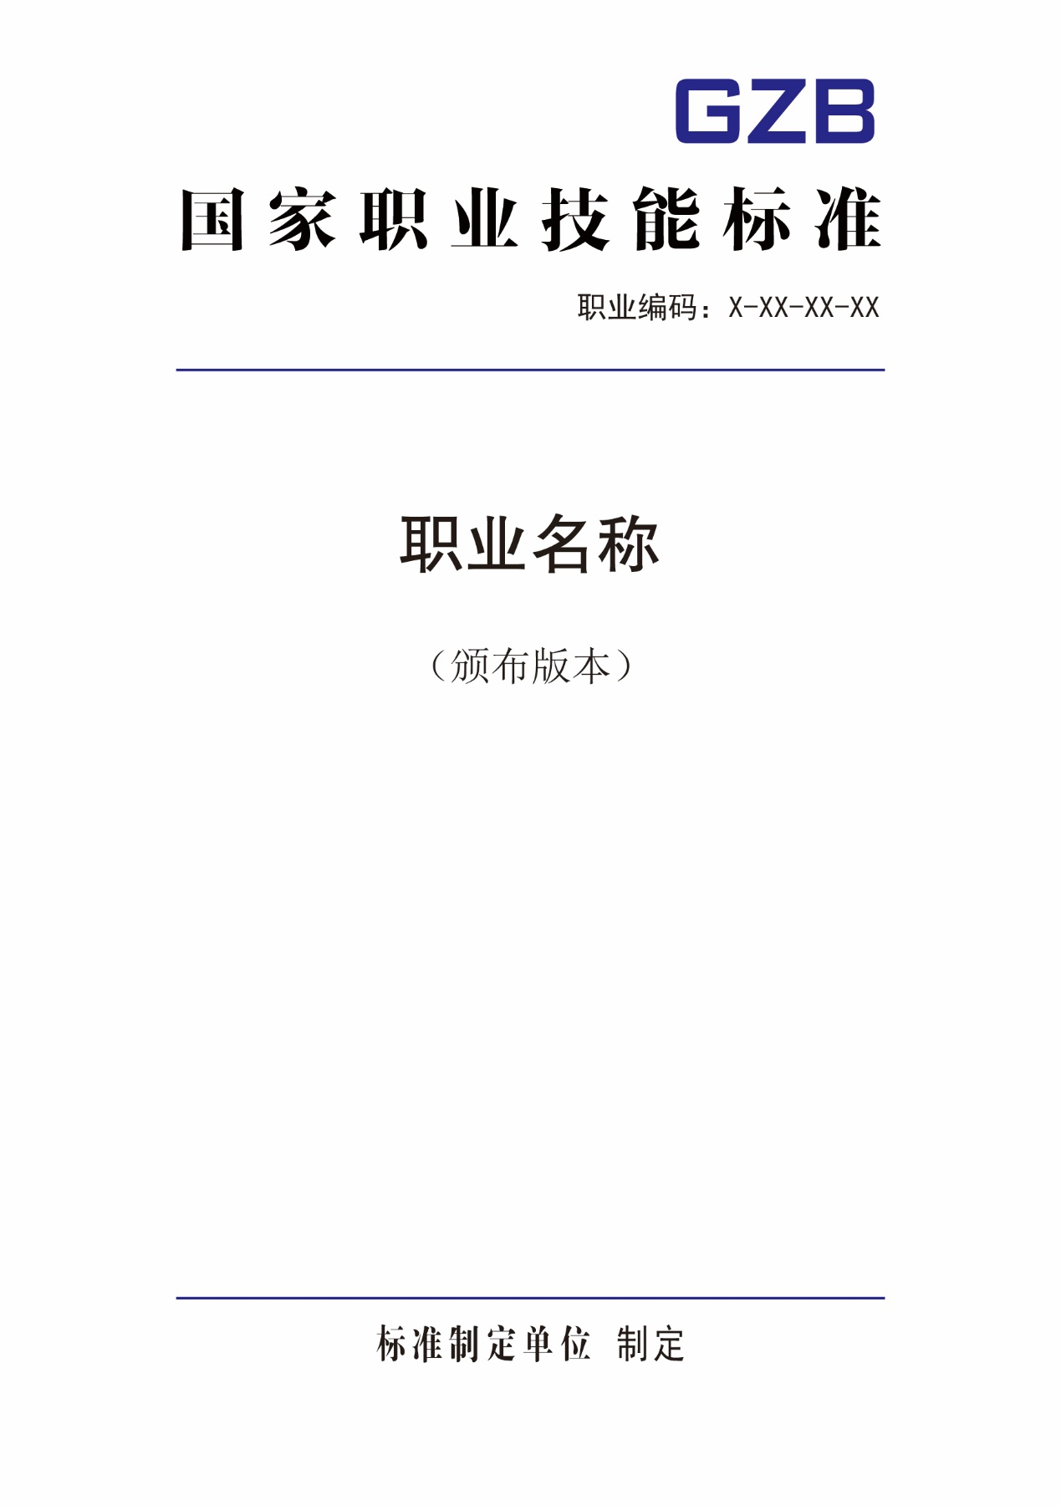

9

6

6

11

18

24

24

8

210

52

28

50

148

4

20

28

9

98

图I.1 国家职业技能标准封面格式

单位为毫米



12

10

10

20

18

图I.2 说明格式

单位为毫米

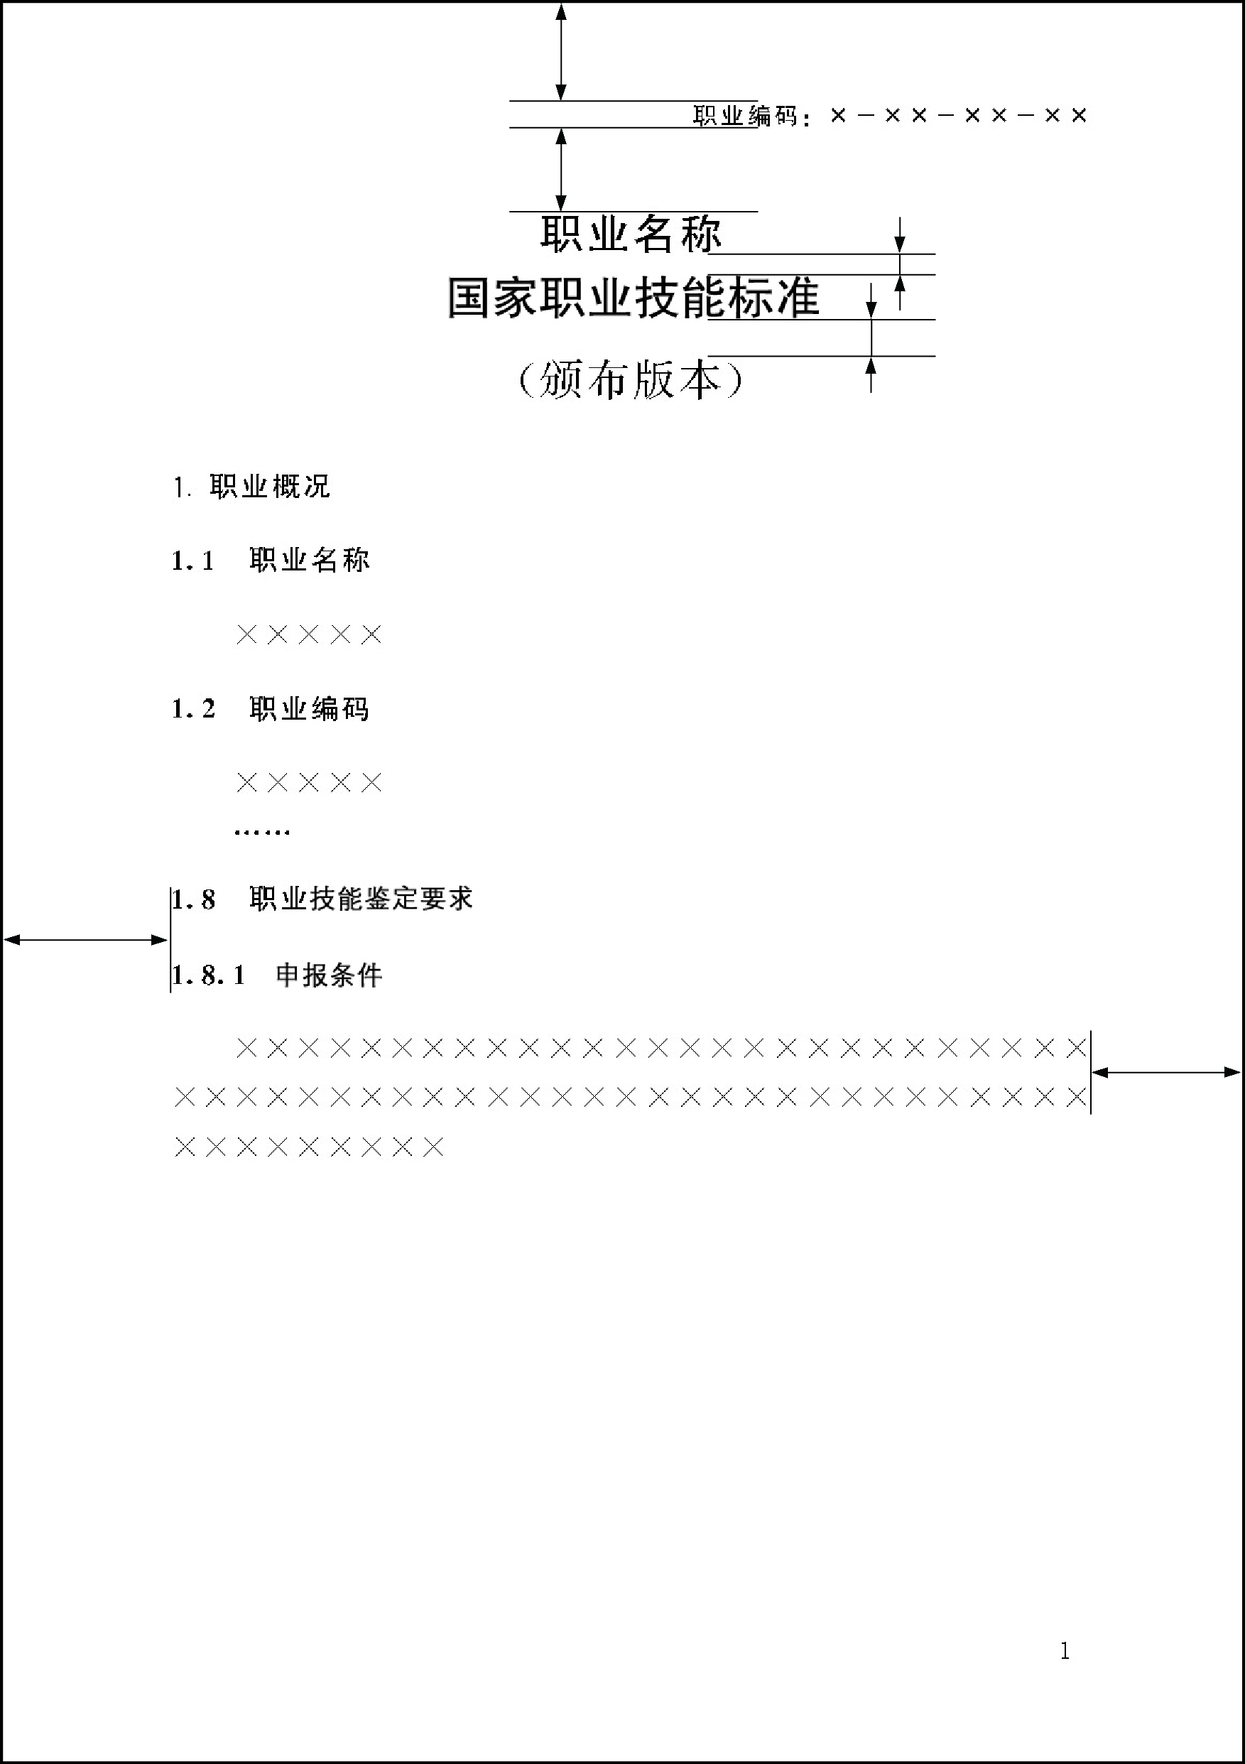

5

3

18

20

10

12

图I.3 正文格式1

单位为毫米

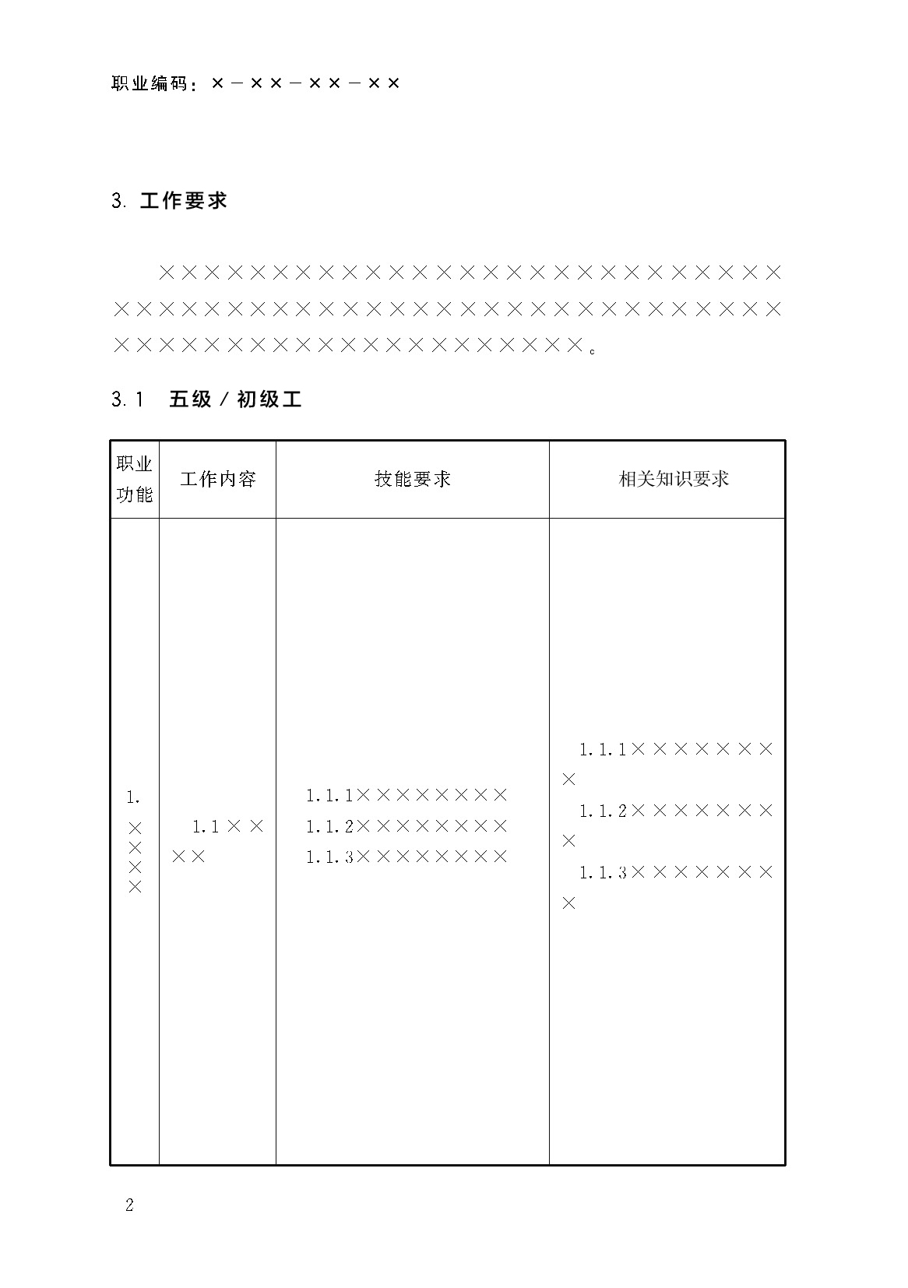

12

18

20

图I.4 正文格式2

单位为毫米

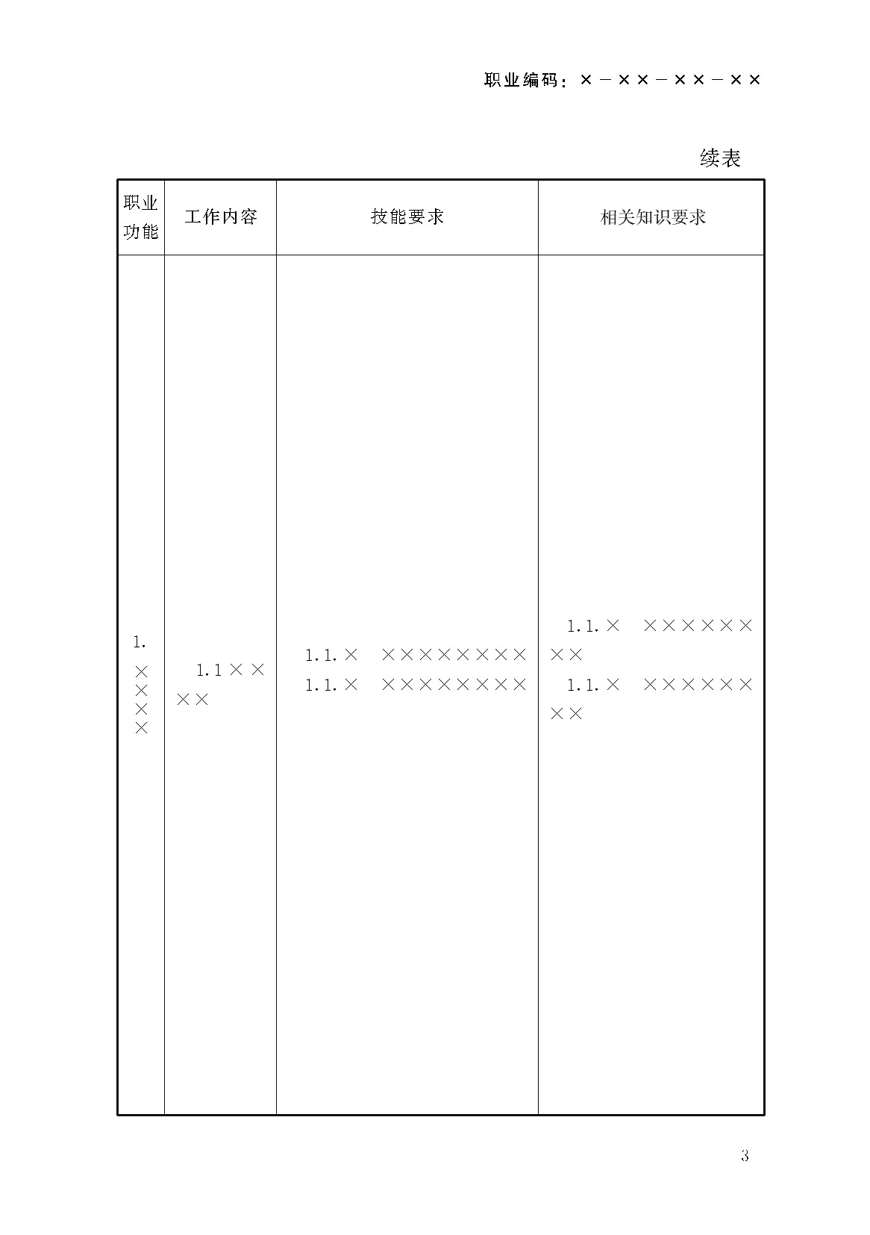

12

20

18

图I.5 正文格式3

单位为毫米

25

5

图I.6 封底格式

附录J

**职业标准出版物的字体和字号要求**

|  |  |  |  |  |
| --- | --- | --- | --- | --- |
| **序号** | **页别** | **位置** | **文字内容** | **字号和字体** |
| 01 | 封面 | 右上第一行 | 职业标准的标志 | 专用美术体字（色值：C=95，M=95，Y=0，K=5） |
| 02 | 右上第二行 | 职业编码 | 小四号黑体 |
| 03 | 第一行 | 国家职业技能标准 | 专用字（一号风雅宋） |
| 04 | 第二行 | 职业名称 | 一号黑体 |
| 05 | 第三行 | 颁布版本 | 三号宋体 |
| 06 | 倒数第一行 | 职业标准制定单位 | 专用字（三号大标宋） |
| 07 | 倒数第一行 | 制定 | 三号黑体 |
| 08 | 说明 | 第一行 | 说明 | 三号黑体 |
| 09 | 说明内容 | 五号宋体 |
| 10 | 正文首页 | 第一行 | 职业名称 | 三号黑体 |
| 11 | 第二行 | 国家职业技能标准 | 三号黑体 |
| 12 | 第三行 | 颁布版本 | 三号宋体 |
| 13 | 各页 |  | 标题 | 五号黑体 |
| 14 | 职业标准的正文 | 五号宋体 |
| 15 | 表中的数字和文字 | 小五号宋体 |
| 16 | 脚注、脚注编号 | 小五号宋体 |
| 17 | 封底 | 右上角 | 职业编码 | 小四号黑体 |
| 18 | 单双数页 | 书眉右、左侧 | 职业编码 | 小五号黑体 |
| 19 | 版心右、左下角 | 页码 | 小五号宋体 |

表J 职业标准出版物中的字体和字号

1. 在具体职业标准中应明确相关职业的范围，下同。
2. 根据职业实际情况，在具体职业标准中应明确本专业或相关专业的范围，下同。
3. 根据职业实际情况，在具体职业标准中应明确本专业或相关专业的范围，下同。